2022年安徽省初中（八年级）学业水平考试生物真题试卷
生物学
共两大题14小题，满分40分
一、选择联（本大题共10小题，每小题2分，共20分。每小题只有1个选项符合题意）
1. 农田中小麦，不断地从外界环境中获取生存所前的物质和能量，能量来自（ ）
A. 水 B. 空气 C. 阳光 D. 无机盐
2. 下列是动植物细胞结构模式图，动植物细胞都有，且控制物质进出细胞的结构是（ ）
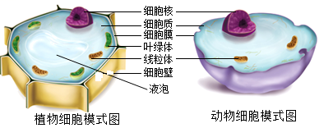
A. 细胞壁 B. 细胞膜 C. 细胞核 D. 线粒体
3. 下列是某生态系统生产者、消费者和分解者的关系示意图。①—④中，通过捕食关系传递物质和能量的是（ ）
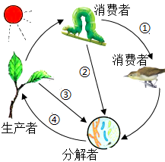
A ① B. ② C. ③ D. ④
4. 生物圈是所有生物的共同家园，人类的活动不断影响和改变着生物圈，下列人类活动不利于保护生物圈的是（ ）
A. 围湖造田，扩大耕地面积 B. 实施“三北”防护林生态工程
C. 退耕还草，修复草原生态 D. 实行长江流域重点水域十年禁渔
5. 家鸽和鳄鱼是生活中常见的动物，下列关于它们共同特征的叙述，正确的是（ ）
A. 用鳃呼吸 B. 体内有脊柱 C. 体温恒定 D. 卵没有坚硬的卵壳
6. 某同学在学习了人的生殖、发育和遗传的内容后，进行了总结，下到叙述是其中的一部分，错误的是（ ）
A. 睾丸产生精子，卵巢产生卵细胞 B. 性染色体为XY的受精卵发育成男孩
C. 胎儿生活在母体子宫内的羊水中 D. 胎儿通过与母体直接相通的血管，获得营养
7. 人的尿液在肾单位（结构如下图所示）中形成。原尿中的葡萄糖被重吸收主要发生在（ ）
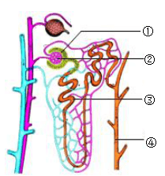
A. ① B. ② C. ③ D. ④
8. 人的能卷舌（A）与不能卷舌（a）是一对相对性状，小明同学和他的父母都能卷舌，但他的妹妹不能卷舌，请根据遗传规律和性状表现分析，小明的基因组成（ ）
A. 可能与妹妹相同 B. 可能与父母相同 C. 一定与父亲相同 D. 一定与母亲相同
9. 生物技术越来越多地影响人类的生产和生活。下表所列的利用生物技术获得的产品、生产方法和产生用途都正确的是（ ）
选项 | 产品名称 | 生产方法 | 产品用途
A | 草莓植株 | 取草莓的组织或细胞，在适宜的培养基上培育成植株 | 快速繁殖草莓
B | 酸奶 | 向牛奶中加入酵母菌，在有氧条件下发酵 | 丰富食品种类
C | 转基因抗虫棉 | 将杀虫蛋白注入棉花细胞里内，培育成植株 | 抵抗疾病感染
D | 胰岛素 | 将胰岛素基因转入人大肠杆菌内，培养并提取 | 治疗人呆小症

A. A B. B C. C D. D
10. 将天竺葵放在暗处48 h后，选取两片大小相近、生长健壮的叶片A和B，按照下图连好装置（锥形瓶用软木塞和棉花封口密闭，氢氧化钠溶液用干吸收二氧化碳），移到光下2-3h，然后取下叶片A和B，脱色处理后，用碘液检检，下列相关叙述，错误的是（ ）
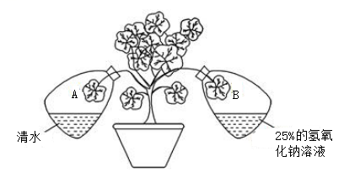
A. 放在暗处48h是为了消耗叶片中原有的淀粉
B. 叶片A装置作用是作为叶片B装置的对照
C. 实验变量是锥形瓶内的气体中有无二氧化碳
D. 实验结果叶片B变蓝而叶片A不变蓝
二、非选择题（本大题共4小题，每小题5分，共20分）
11. 双子叶植物豌豆的生命周期包括种子萌发、生长、开花、结果等阶段。
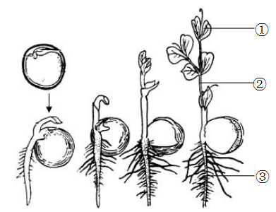
（1）豌豆种子在适宜的_____，一定的水分和充足的空气等条件下萌发，萌发过程（如图所示）中，种子中为胚根、胚芽和胚轴的发育提供营养物质的结构是_____，幼苗和植株生长过程中。需要的水和无机盐主要由_____（填图中标号）吸收。
（2）豌豆植株生长到一定时期就会开花、传粉、受精，受精后子房里的________发育成种子。进行杂交实验时，把矮茎豌豆的花粉涂抹在去掉雄蕊的高茎豌豆花的雌蕊柱头上。这种传粉方式叫做_______________。
12. 《中国居民膳食指南（2022）》倡导“食物多样，合理搭配，吃动平衡，公筷分餐”等健康生活方式。
（1）食物多样，合理搭配能使人们摄取全面而平衡的营养，蛋白质是建造和修复身体的重要物质。处于生长发有时期的儿童和青少年要多食一些蛋白质含量丰富的食物。如：______（写出一种即可）等。
（2）吃动平衡是指食不过量，天天进行身体活动，保持能量平衡和健康体重。骨骼肌收缩牵引骨绕着关节活动引起躯体运动时，消耗的能量主要是由__________提供，如果长期摄取糖类和脂肪等有机物过多，运动过少。能量的摄入_____（填“大于”或“小于”或“等于”）消耗，体重会增加，易发胖，还可能会因影响______和血管的结构及功能，而增加心血管疾病的发病风险。
（3）公筷分餐能有效降低经口或唾液传播传染性疾病的风险。从传染病预防的角度看，公筷分餐属于预防措施中的___________。
13. 青蛙是农田有害昆虫的天敌，是庄稼的卫士，其发育过程如下图所示，请回答下列问题。
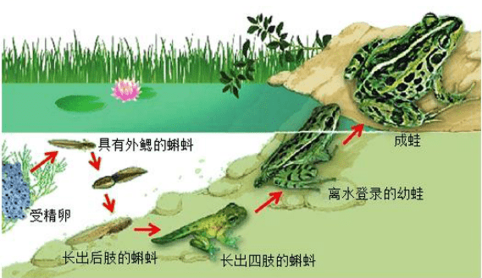
（1）繁殖季节，雌雄蛙抱对，产到水中的卵和精子结合成受精卵，蝌蚪有尾，用鳃呼吸，只能生活在水中，成蛙有四肢，鳃和尾都消失，用肺呼吸，能在陆地上生活。说明青蛙的发育方式是______________，青蛙的生殖和发育主要是在________中完成的。
（2）青蛙的皮肤细胞、骨骼肌细胞和神经细胞的形态结构及生理功能不同，是其发育过程中_________的结果。
（3）像青蛙这样的生殖方式，后代获得了双亲DNA分子携带的____，具有双亲的遗传特性。
（4）保护青蛙，可减轻庄稼的虫害，减少因杀虫而施用_____造成的污染。
14. 2022年国际生物多样性日的主题是“为所有生命构建共同未来”。我国作为最早加入国际《生物多样性公约》的国家之一，生物多样性保护取得显著成就，引起了全球生物多样性保护进程。
（1）对生物进行科学分类是认识和保护生物多样性的基础，生物分类的依据是生物的______、生理功能以及繁殖方式等方面的特征，例如，银杏有根、茎、叶的分化，体内有输导组织，能产生种子并用种子繁殖，属于_______植物。
（2）生物多样性包括遗传（基因）多样性、__________和生态系统多样性，是生物亿万年进化的结果。以_________学说为核心的生物进化理论。科学解释了生物进化和发展的原因。
（3）我国生物多样性保护的多种措施中，建立自然保护区和国家公园，属于______；将濒危植物迁入国家植物园，属于迁地保护；划定严守生态保护红线，属于加强法制教育和管理。

